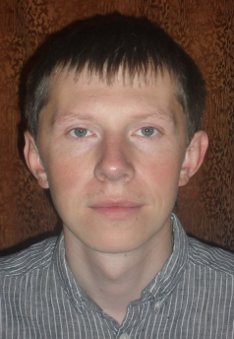 | Лазута Андрей Анатольевич  г.Минск, Партизанский пр-т 30/2.  +375 44 599 52 48 (моб)  andrey.lazuta@mail.ru

Предполагаемая должность: готов рассмотреть различные варианты с достойной и своевременно выплачиваемой зарплатой.
Дата и место рождения: 20.07.1986, г. Слоним
Семейное положение: Женат, есть ребенок.
Образование: Высшее
2004-2011гг Белорусский государственный технологический университет.
Специальность – лесоведение и лесоводство.
Квалификация – инженер лесного хозяйства.
Трудовая деятельность:
01.2012 – по настоящее время СП «Унибокс» ООО
Должность – инженер по комплектации
Обязанности: Организация работы складов по приемке товаров (изделия собственного производства, импортные комплектующие (ирландские и итальянские поставщики), знание товаро-сопроводительной документации (ТТН, счет-фактуры, инвойсы, CMR), составление заявок (производство, закупка товара), комплектация доильного оборудования согласно договоров, планирование отгрузок, организация погрузочно- разгрузочных работ негабаритной и крупногабаритной техники и оборудования, контроль остатков склада (номенклатура склада от 3000 до 7000 позиций), проведение инвентаризаций, составление актов списания согласно комплектовочной ведомости, знание 1С, управление складом (коллектив до 10 человек), проведение инструктажей, ведение журналов по ТБ, составление табелей.
19.07.2011- 20.01.2012 Помощник директора по общим вопросам в аппарате управления СОО «Крафттранс». Уволен по соглашению сторон.
26.07.2010 - 01.07.2011 Мастер леса Ждановичского лесничества . Уволен по соглашению сторон.
26.07.2007 - 26.07.2010 Лесник Ждановичского лесничества. Переведен на должность мастер леса.
16.03.2007 - 27.04.2007 Ученик слесаря-сборщика рэа и приборов ОАО Минский приборостроительный завод. Уволен по соглашению сторон.
04.07.2006 - 11.01.2007 Рабочий ОДО «Виомстрой». Уволен по соглашению сторон.
Дополнительные сведения:
Высокая трудоспособность, внимательность, ответственность, легко и быстро обучаюсь. Наличие легкового авто. Удостоверение водителя погрузчика и электроштабелера. Готов к командировкам.
Увлечения, хобби:
Фидерная ловля.
Рекомендации:
Зиновик Дмитрий Анатольевич
Заместитель генерального директора по производству СП «Унибокс» ООО
+375 29 6768991
Журук Виталий Витальевич
Инженер по комплектации материалов и оборудования СП «Унибокс» ООО
+375 44 780 61 76

